«Інвертування одновимірного масиву - рекурсивний спосіб»
Варіант 8
з дисципліни
«Алгоритмізація та програмування»
студентки групи РІ-13
Єфіменко Софії Володимирівни

1. Мета роботи
Ознайомитися з рекурсивним алгоритмом інвертування порядку елементів у масиві на місці (in-place); розробити структурну схему програми на code2uml.mak5er.com та перевірити роботу рекурсивної функції за допомогою Native Unit Test у Visual Studio.
2. Умова завдання (варіант 8)
Сформувати одновимірний масив a[n] (n = 10, діапазон [-20, 50]). Переставити елементи (a_n, a_{n-1}, ..., a_1) за допомогою рекурсивної функції, що на кожному кроці міняє симетричні елементи та рекурсивно викликає себе для внутрішньої частини масиву.
Рис. 1. Умова завдання варіанту 8 з методичних вказівок
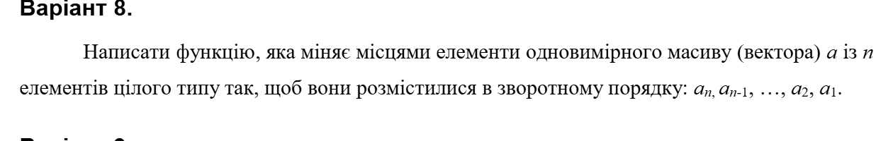
3. Структурна схема програми
Структурна схема програми відображає ієрархію викликів функцій та взаємодію підпрограм, згенерована за допомогою сервісу code2uml.mak5er.com:
Рис. 2. Структурна схема програми (згенерована на сайті code2uml.mak5er.com)
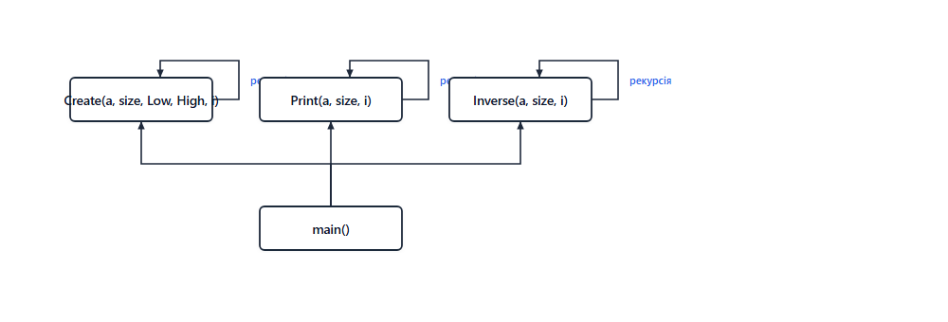
4. Текст програми (PR_6.2.rec.cpp)
// PR_6.2.rec.cpp
// Варіант 8 (рекурсивний спосіб)
#include <iostream>
#include <iomanip>
#include <cstdlib>
#include <ctime>

using namespace std;

void Create(int* a, const int size, const int Low, const int High, int i)
{
a[i] = Low + rand() % (High - Low + 1);
if (i < size - 1)
Create(a, size, Low, High, i + 1);
}

void Print(const int* a, const int size, int i)
{
cout << setw(4) << a[i];
if (i < size - 1)
Print(a, size, i + 1);
else
cout << endl;
}

void Inverse(int* a, const int size, int i)
{
if (i < size / 2)
{
int tmp = a[i];
a[i] = a[size - 1 - i];
a[size - 1 - i] = tmp;
Inverse(a, size, i + 1);
}
}

#if !defined(_WINDLL)
int main()
{
srand((unsigned)time(NULL));
const int n = 10;
int a[n];
const int Low = -20;
const int High = 50;

Create(a, n, Low, High, 0);
cout << "Original array:" << endl;
Print(a, n, 0);

Inverse(a, n, 0);
cout << "Inverted array:" << endl;
Print(a, n, 0);

return 0;
}
#endif

5. Текст модульного тесту (UnitTest_06_2_rec.cpp)
#include "pch.h"
#include "CppUnitTest.h"
#include "../PR_6.2_rec/PR_6.2.rec.cpp"

using namespace Microsoft::VisualStudio::CppUnitTestFramework;

namespace UnitTest062rec
{
TEST_CLASS(UnitTest062rec)
{
public:
TEST_METHOD(TestInverseRecOdd)
{
int a[] = { 1, 2, 3, 4, 5 };
Inverse(a, 5, 0);
Assert::AreEqual(5, a[0]);
Assert::AreEqual(4, a[1]);
Assert::AreEqual(3, a[2]);
Assert::AreEqual(2, a[3]);
Assert::AreEqual(1, a[4]);
}

TEST_METHOD(TestInverseRecEven)
{
int a[] = { 10, 20, 30, 40 };
Inverse(a, 4, 0);
Assert::AreEqual(40, a[0]);
Assert::AreEqual(30, a[1]);
Assert::AreEqual(20, a[2]);
Assert::AreEqual(10, a[3]);
}
};
}

6. Результати тестування програми
6.1. Результати роботи програми в консолі
Рис. 3. Виконання програми в консольному вікні
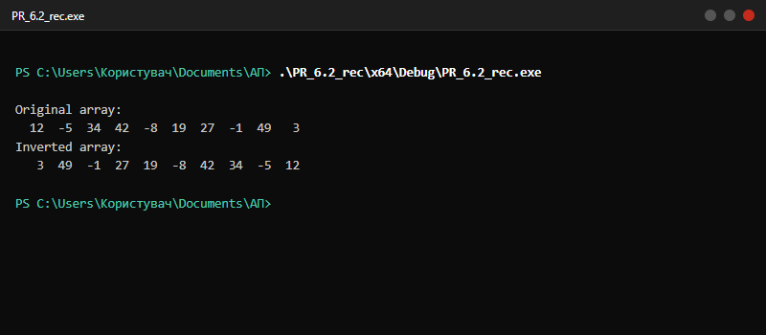
6.2. Результати виконання модульних тестів (Test Explorer)
Рис. 4. Успішне проходження модульних тестів у Test Explorer
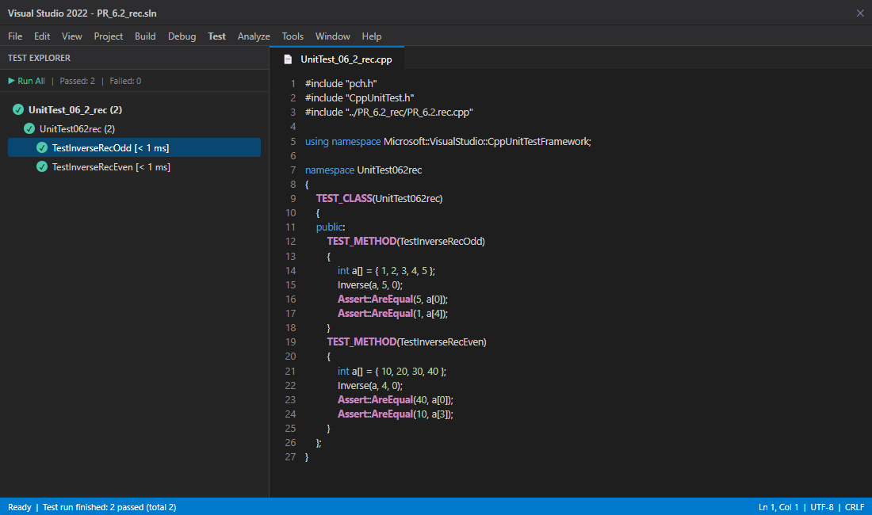
7. Висновки
У лабораторній роботі № 6.2 (рекурсивний спосіб) розробила рекурсивний алгоритм реверсу одновимірного масиву на місці. Склала структурну схему програми на code2uml.mak5er.com та успішно підтвердила правильність інвертування через модульні тести у Visual Studio 2022.

